 | 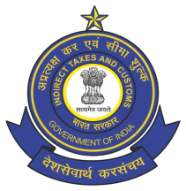 | 
भारत सरकार GOVERNMENT OF INDIA
वित्त मंत्रालय MINISTRY OF FINANCE
राजस्व विभाग DEPARTMENT OF REVENUE
केंद्रीय अप्रत्यक्ष कर और सीमा शुल्क बोर्ड CENTRAL BOARD OF INDIRECT TAXES AND CUSTOMS
अधीक्षक का कार्यालय OFFICE OF THE SUPERINTENDENT
केंद्रीय कर और केंद्रीय उत्पाद शुल्क CENTRAL TAX AND CENTRAL EXCISE
परवूर रेंज PARAVUR RANGE
वाथियाट्टु टावर थोट्टक्कट्टुकरा VATHIATTU TOWER THOTTTAKKATTUKARA
अलुवा 683108 ALUVA 683108

E-mail: cgst.ti0203@gov.in Phone: 0484-2608930
O.C.NO. /2025 Date: as e-signed

